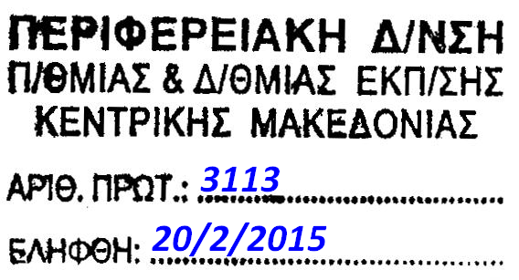 |  |  | Θεσσαλονίκη, 20 -02-2015  Αριθ. Πρωτ.: 511
ΕΛΛΗΝΙΚΗ ΔΗΜΟΚΡΑΤΙΑ  Υ. ΠΟ.ΠΑΙ.Θ.  ΠΕΡΙΦΕΡΕΙΑΚΗ ΔΙΕΥΘΥΝΣΗ Α/ΘΜΙΑΣ & Β/ΘΜΙΑΣ ΕΚΠΑΙΔΕΥΣΗΣ ΚΕΝΤΡΙΚΗΣ ΜΑΚΕΔΟΝΙΑΣ  ΓΡΑΦΕΙΟ ΣΧΟΛΙΚΩΝ ΣΥΜΒΟΥΛΩΝ Β/ΘΜΙΑΣ ΕΚΠΑΙΔΕΥΣΗΣ  Ελένη Κάρτσακα  Σ.Σ. Καλλιτεχνικών Μαθημάτων  Κερκινοπούλου Γιαννούλα  Σ.Σ. Γερμανικής |  |  | Προς  Εκπαιδευτικούς ΣΓΠΕ  1ο, 2ο Γυμνάσιο Χαριλάου, Αριστοτέλειο Γυμνάσιο, Καλλιτεχνικό Γυμνάσιο με Λ/Τ,  1ο Γυμνάσιο Πυλαίας, 1ο Γυμνάσιο & 1ο ΓΕΛ Πανοράματος, Γυμνάσιο & ΓΕΛ Βασιλικών,  5ο & 8ο Γυμνάσιο Θεσσαλονίκης,  Γυμνάσιο Νέων Επιβατών,  2ο Γυμνάσιο & 2ο ΓΕΛ Ανατόλια,  Γυμνάσιο & ΓΕΛ Γερμανικής Σχολής
Ταχ. Δ/νση  Τ.Κ.  Ταχ. Θυρ.  Τηλέφωνο  Κινητό  Fax  E- mail | :  :  :  :  : | Χάλκης 8, 10^{ο} χλμ.  Θεσσαλονίκης - Μουδανιών:  57001  Δ. 5019  2310/365320& 365340  6977638419  2310/286715  grss@kmaked.pde.sch.gr | Κοιν.:  Τμήμα Επιστημονικής  Παιδαγωγικής Καθοδήγησης  Β/θμιας Εκπ/σης  Κεντρικής Μακεδονίας

Θέμα: „Πρόσκληση εκπαιδευτικών σε βιωματικά εργαστήρια για το γνωστικό
αντικείμενο: «Πολιτισμός και δραστηριότητες Τέχνης»
ΣΧΕΤ.: Έγκριση Περιφερειακής Δ/νσης Α/θμιας & Β/θμιας Εκπ/σης Κεντρικής Μακεδονίας με ΑΠ. 1051/03-02-2015

Αγαπητές συναδέλφισσες, αγαπητοί συνάδελφοι,
σας ενημερώνουμε ότι λόγω της αργίας της Καθαράς Δευτέρας το 2o εργαστήριο το με αντικείμενο «Πολιτισμός και δραστηριότητες Τέχνης» θα πραγματοποιηθεί την Πέμπτη, 26.02.2015 και ώρα 15.00 – 18.15 στο 1ο Πρότυπο Πειραματικό Θεσσαλονίκης (Εθνικής Αμύνης 26)
Παρακαλούνται οι κ.κ. Διευθυντές/ντριες των Σχολικών μονάδων Δ/θμιας Εκπ/σης να ενημερώσουν όσους εκπαιδευτικούς έκαναν αίτηση για την παρακολούθηση του εργαστηρίου για την αλλαγή της ημερομηνίας.

Με εκτίμηση

Ελένη Κάρτσακα Γιαννούλα Κερκινοπούλου
Σ.Σ. Καλλιτεχνικών Μαθημάτων Σχολική Σύμβουλος Γερμανικής

